TECH I.A
č.2-3 SÚČIASTKY POUŽÍVANÉ V ELEKTROTECHNIKE

Elektronické obvody - sa skladajú z rôznych elektronických súčiastok
- diskrétnych súčiastok = elektronické prvky;
- každá má svoju elektrickú vlastnosť = parameter (veličinu) alebo funkciu;
- samostatná ďalej nedeliteľná;
- ak sa zničí, je ju možné vymeniť;
2) integrované obvody (IO) = na malej plôške integrujú, teda sústreďujú milióny súčiastok, ktoré sú
vyrobené špeciálnymi technologickými postupmi;
- po skončení výroby, sú už neoddeliteľne, ak sa nejaká súčiastka
zničí, nedá sa vymeniť;
Základné elektronické súčiastky delíme z viacerých hľadísk:
- podľa linearity
- LINEÁRNE – VACH je priamka;
- NELINEÁRNE – VACH je krivka

VACH = volt – ampérova charakteristika = závislosť napätia (U) od prúdu (I)... U = f(I), alebo
ampér- voltová závislosť prúdu (I) od napätia(U)... I = f(U),

LINEÁRNE elektronické súčiastky ( platí Ohmov zákon):
- rezistory- R ( realizuje elektrický odpor),
- kondenzátory – C (realizuje kapacitu),
- cievky –L (realizuje indukčnosť),
- transformátory (signálne) - Tr (transformuje- zvyšuje, alebo znižuje napätie),
NELINEÁRNE elektronické súčiastky:
- dióda (usmertňuje),
- tranzistor( zosilňuje),
- tyristor( na spínanie v obvodoch ),

B) podľa energetickej resp. zosilňovacej schopnosti:
1) AKTÍVNE - sú v jednom význame zdroje ( klasické zdroje),
- v druhom význame tie, ktoré majú schopnosť zosilňovať signály (zosilňujúce
elektrónky- trióda a pentóda, tranzistory, IO, tyristory, triaky, fotodióda,
termočlánok, piezoelektronický menič, ...);
2) PASÍVNE - nie sú schopné trvalo dodávať elektrickú energiu alebo nemajú zosilňovaciu
schopnosť( rezistor, cievka, dióda, transformátor,..);

PASÍVNOSŤ A AKTÍVNOSŤ JE VIDITEĽNÁ AJ VO VACH
= VACH -y pasívnych súčiastok sa nachádzajú iba v prvom a treťom kvadrante
a prechádzajú počiatkom (nulou);
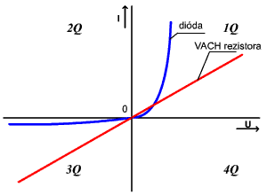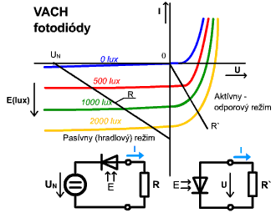
C) podľa veľkosti a druhu napätia resp. signálu:
-jednosmerné (batéria, dynamo)
-striedavé (transformátor)
-vysokonapäťové (vn transformátor, obrazovka)
-výkonové (vysielacia elektrónka)
-vysokofrekvenčné (mikrovlnné diódy)
D) podľa súvisiacej neelektrickej veličiny:
-elektromechanické (relé, stykač, kryštál)
-teplotne závislé odpory - termistory
-fotoelektrické (fotodiódy)
-optoelektrické (optrón, LED a LCD displeje)
-elektroakustické (mikrofón, reproduktor)
E) podľa spôsobu montáže:
-s klasickou montážou (do otvorov plošného spoja)
-s tzv. povrchovou montážou SMD (Surface Mount Device)
F) podľa počtu vývodov a brán:
-dvojpóly -jednobrány
-N-póly -dvojbrány
-N-brány
- každý elektronický prvok má aspoň 2 vývody (svorky);
- prvok s N vývodmi sa nazýva N-pól;
Dvojpólové súčiastky:
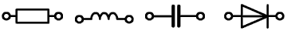
Trojpólové súčiastky:
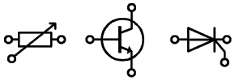
Viacpólové súčiastky:
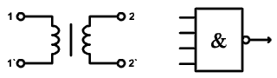
- dvojpól sa tiež nazýva jednobrána;
- dvojbrána (štvorpól) je súčiastka alebo elektrický obvod s dvoma dvojicami svoriek = jedna
dvojica sa nazýva vstupná brána, druhá dvojica výstupná brána;
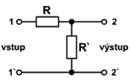

Pojem ideálneho prvku:
- predstava prvku, ktorý nemá okrem svojej charakteristickej vlastnosti žiadne vedľajšie (zvyškové,
parazitné) účinky;
- nemá straty;
- jeho vlastnosti nezávisia od iných nežiaducich vplyvov;
- napr. ideálny kondenzátor je charakterizovaný kapacitou, nemá indukčnosť, izolačný odpor dielektrika
je nekonečný, nemá žiadne straty, kapacita nezávisí od napätia, frekvencie, teploty, atď.

Reálne technické prvky
- okrem svojej charakteristickej vlastnosti resp. funkcie majú aj vedľajšie neželané (zvyškové,
parazitné) vlastnosti a účinky;
- napr. technický kondenzátor má konečný odpor dielektrika, indukčnosť, straty v dielektriku, kapacita
závisí čiastočne od napätia (C ≠ konšt.) a teploty, časovým starnutím sa zmenšuje jeho kapacita;

